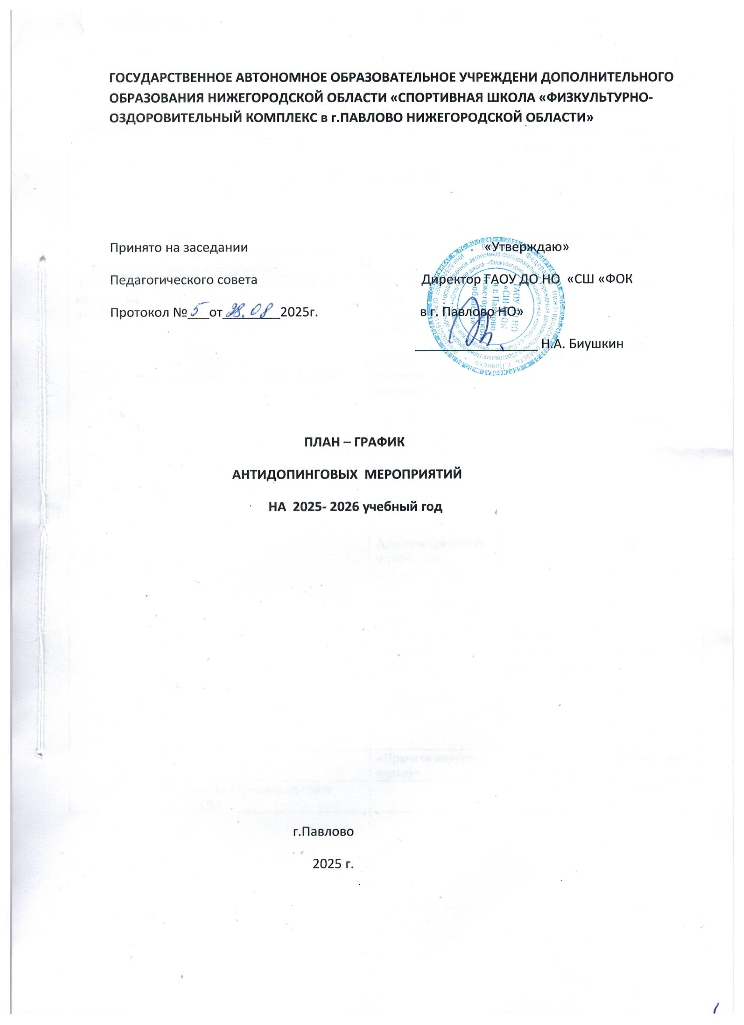

План - график
антидопинговых мероприятий ГАОУ ДО НО «СШ «ФОК в г. Павлово НО»
на 2025-2026 уч. год
Спортсмены | Вид программы | Тема | Сроки проведения | Ответственный за проведение мероприятия
 | 1.Ведение раздела «Антидопинг» на официальном сайте учреждения | «Антидопинг» | В течение года | Начальник АХО ГАОУ ДО НО «СШ «ФОК в г. Павлово НО»
 | 2.Дополнение стенда по антидопингу в здании ФОКа новой информацией | «Допинг в спорте» | В течение года | инструкторы-методисты
Этап начальной подготовки | 1.Информирование спортсменов об изменениях в  Общероссийских антидопинговых правилах | «Изменения в Общероссийских антидопинговых правилах» | Январь | Врач по спортивной медицине
 | 2. Проведение с обучающимися и их законными представителями(родителями) бесед | « Что такое допинг?»  «Запрещенный список 2026»  «Права и обязанности спортсменов согласно Всемирному антидопинговому кодексу»  Административная и уголовная ответственность за нарушение антидопинговых правил»  «Последствия допинга для здоровья»  «Профилактика допинга» | Январь  Февраль  Март  Апрель  Май | Тренеры-преподаватели  Врач по спортивной медицине
 | 3. Эстафеты | «Правила нарушать нельзя» | Ноябрь/ июнь | Тренеры-преподаватели
 | 4. Онлайн обучение на сайте  РУСАДА |  | Январь | Спортсмен

Учебно-тренировочный этап | 1. Информирование спортсменов об изменениях в Общероссийских антидопинговых правилах | «Изменения в Общероссийских антидопинговых правилах» | Январь | Врач по спортивной медицине
 | 2. Проведение с обучающимися и их законными представителями (родителями) бесед | «Что такое допинг?»  «Запрещенный список 2025»  «Права и обязанности спортсменов согласно Всемирному антидопинговому кодексу»  «Административная и уголовная ответственность за нарушение антидопинговых правил»  «Допинг и спортивная медицина»  « Допинг и зависимое поведение»  «Последствия допинга для здоровья»  «Процедура допинг-контроля» | Январь  Февраль  Март  Апрель  Май | Тренеры-преподаватели  Врач по спортивной медицине
 | 3.Эстафеты | «Правила нарушать нельзя» | Ноябрь/  июнь | Тренеры-преподаватели
 | 4. Онлайн обучение на сайте РУСАДА |  | Январь | Спортсмен
 | 5.Проверка лекарственных препаратов(знакомство с международным стандартом «запрещенный список») |  | Ежеквартально | Тренеры-преподаватели

